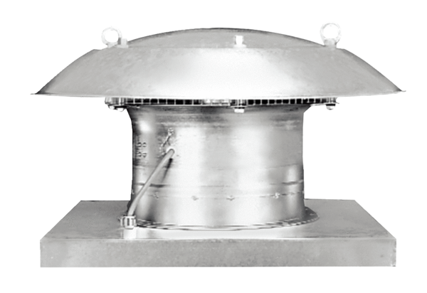Osiowy wentylator dachowy DZD 50/6 BOpakowanie jednostkowe: 1 sztukaAsortyment: C
Numer artykułu: 0087.0225Producent: MAICO

